# Överlämna ett sob program till en annan vårdenhet eller Vårdgivare

Ett SoB program kan överlämnas mellan verksamheter. Exempelvis kan en patient som först får en cancerdiagnos ha en ansvarig behandlare på en klinik som medicin-, kirurg- kvinno- eller önhklinik för att sedan övergå till lasarettsrehab och få en ansvarig behandlare där.

## Överlämna SoB program till en annan enhet

Förutsättningar för att programmet ska kunna överlämnas är att:

* den mottagande enheten har exakt samma version av programmet
* den som är ansvarig behandlare startar överlämningen (se separata instruktioner om hur du byter behandlare)
* patienten har godkänt att programmet ska överlämnas
* det finns en ansvarig behandlare på mottagande enhet som du kan överlämna till.

Så här gör du för att överlämna:

1. Kontrollera att det inte finns några flaggor som behöver hanteras innan överlämnandet.
2. Kontrollera att det inte finns något som behöver journalföras innan överlämnandet.
3. Klicka på patientens namn i listan Mina eller Alla. Skrolla längst ner i patientens översikt. Klicka på Överlämna.

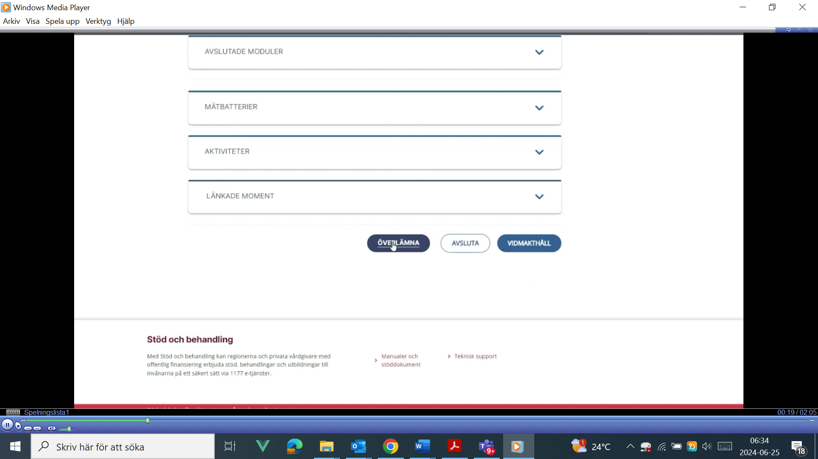

1. Du får då upp en ruta med information om överlämningsprocessen och vad som kan behöva hanteras, till exempel flaggor och meddelanden. Klicka på Fortsätt när du vill överlämna programmet.

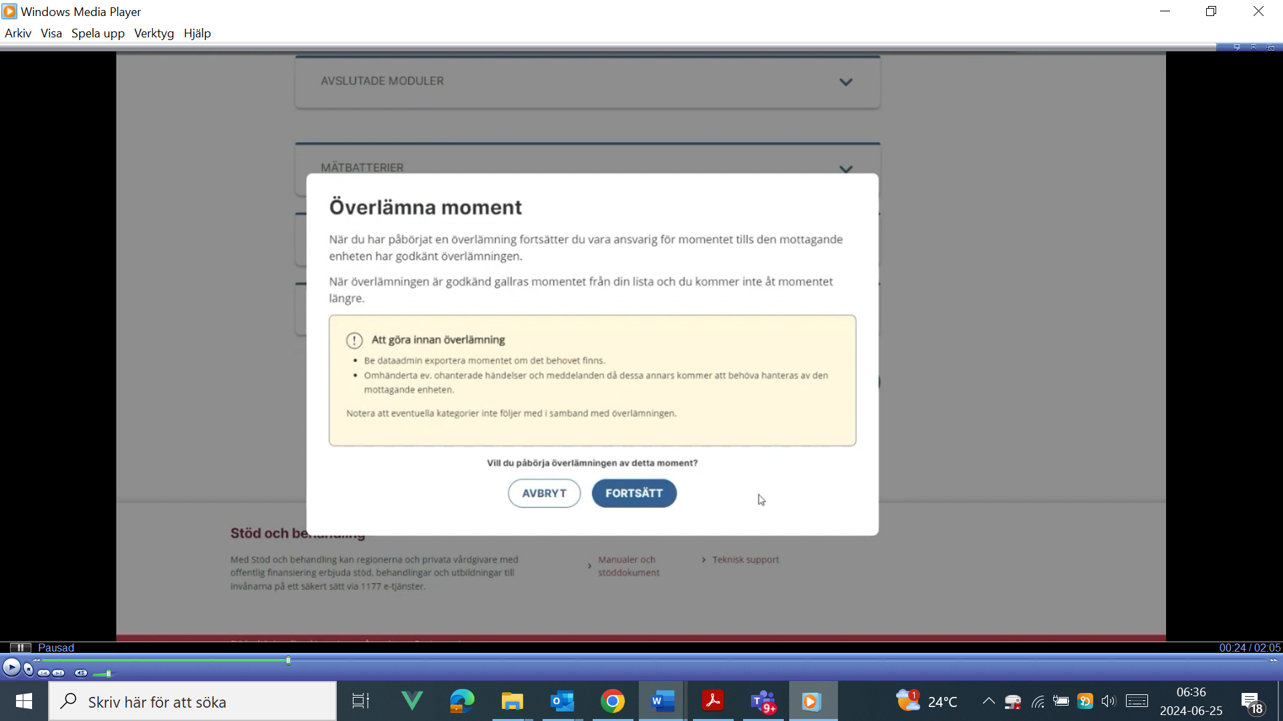

1. Sök i textfältet efter den enhet du vill överlämna till. Välj gärna att skriva fullständigt HSA-id, så får du upp rätt enhet på en gång. Observera att enheter i hela Sverige annars visas vid sökning på namn eller del av HSA-id (HSAid finns i verksamhetskatalogen).

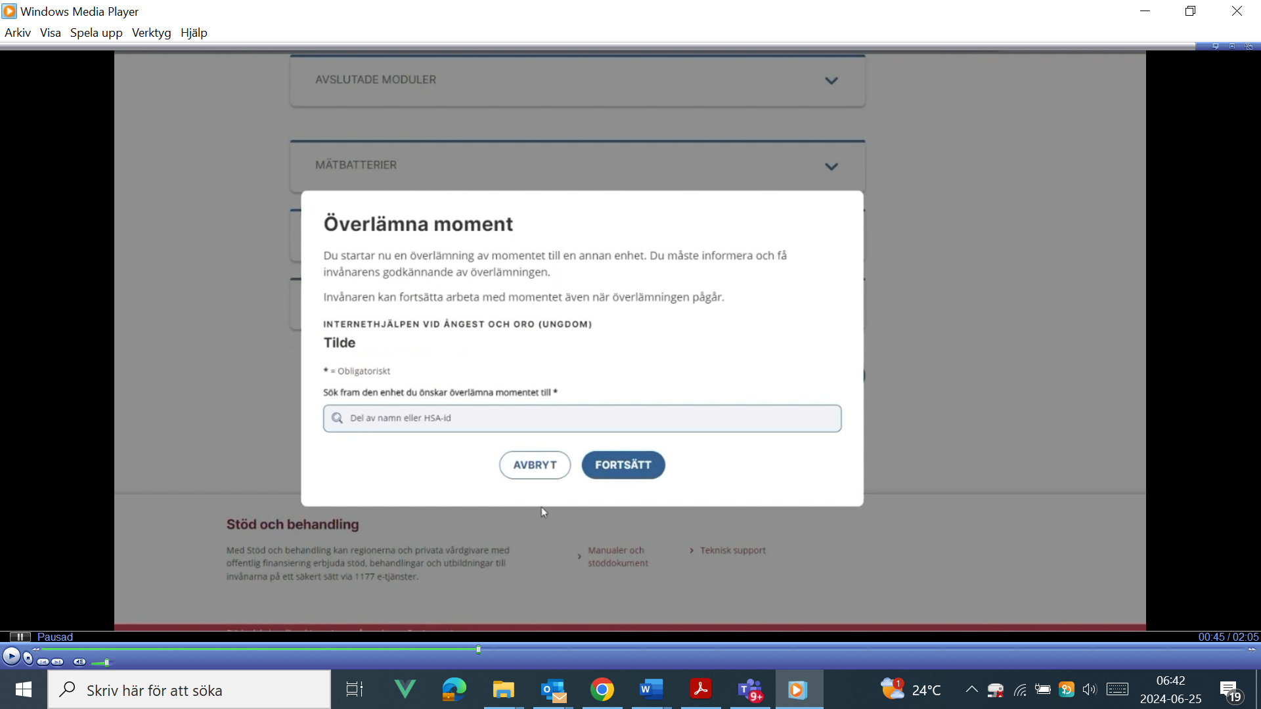

1. Kontrollera att uppgifterna stämmer och intyga att patienten (invånaren) har godkänt överlämningen genom att klicka i rutan. Klicka sedan på Överlämna.

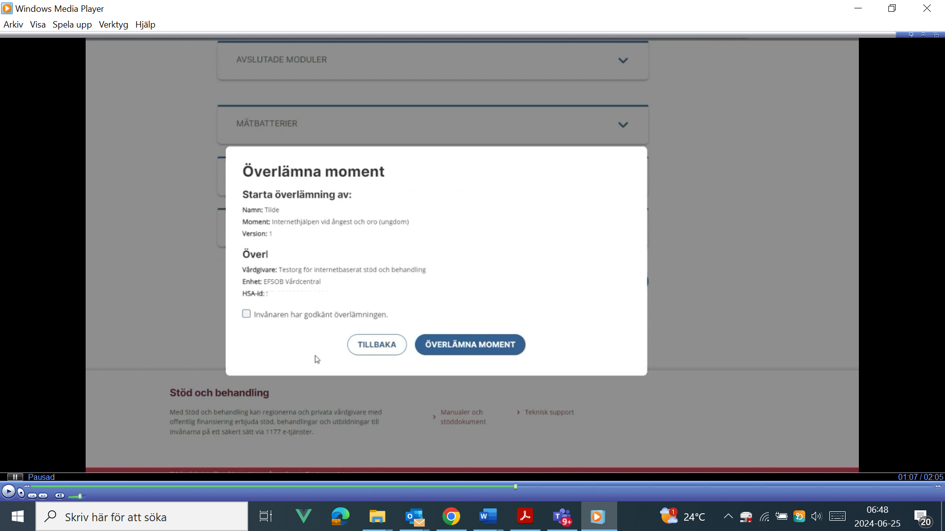

Den överlämnande enheten är ansvarig för programmet till dess att den mottagande enheten har bekräftat och godkänt överlämningen.

Du kan även avbryta en pågående överlämning till en annan enhet som inte hunnit godkänna den.

## Godkänn eller avböj ett överlämnat program

När en annan enhet har startat en överlämning till er enhet kommer en ny flik att synas i Mina- och Allalistan , kallad Överlämningar. (Denna flik syns enbart om du har behörigheten Invånaradministratör). Där listas alla patienter som har en pågående överlämning till enheten.

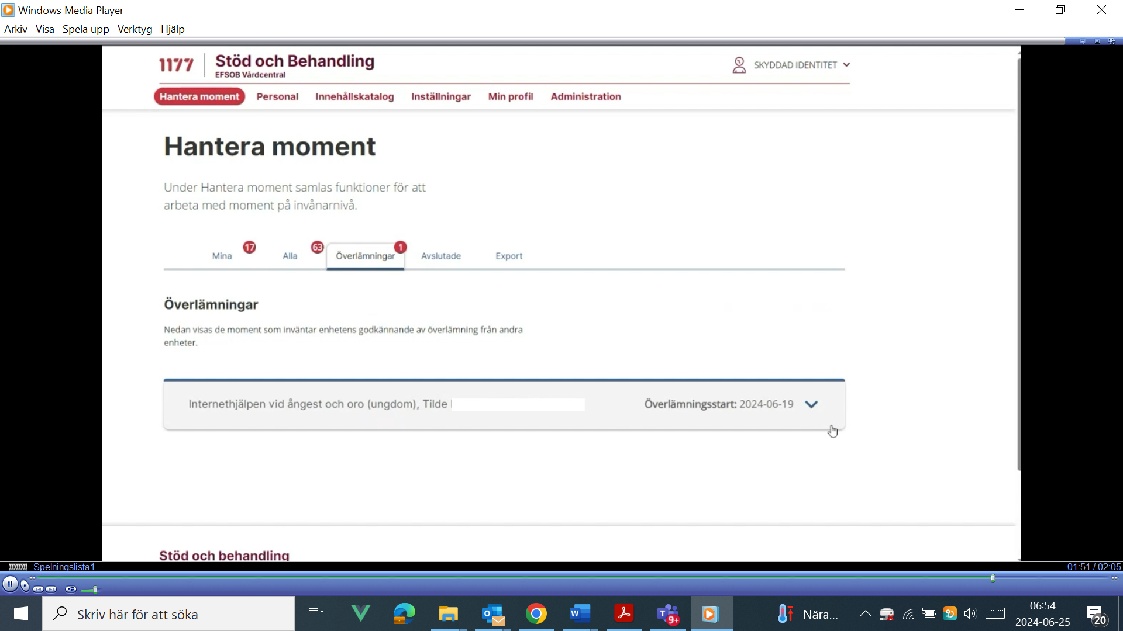

Mottagande enhet godkänner eller avböjer överlämningen genom att klicka på aktuellt program (i ovan bild Internethjälpen) för aktuell patient.

### Godkänn en överlämning

1. I nedre högra hörnet finns två knappar: AVBÖJ och GODKÄNN. Kontrollera att ni är korrekt mottagande enhet och klicka på GODKÄNN.

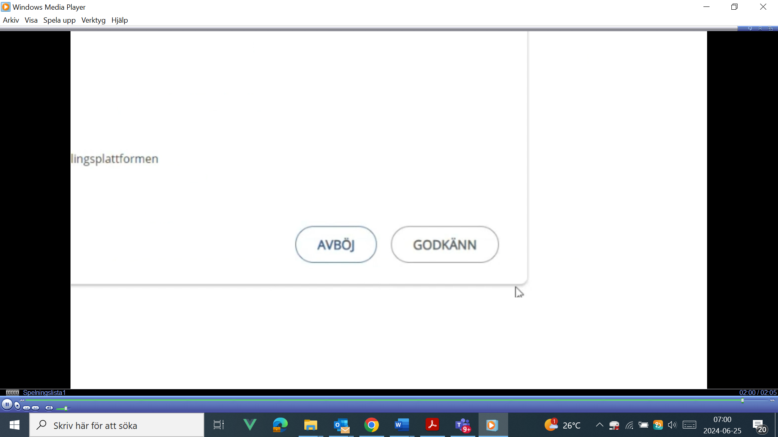

1. Klicka på Tilldela behandlare. Tilldela patienten en ansvarig behandlare i listan.

Patientens program finns nu bara hos den nya, mottagande enheten i Stöd och behandling. Du hittar patientens detaljerade vy under fliken Mina- eller Allafliken.

### Avböj en överlämning

Om överlämningen är felaktig, klicka på Avböj i stället för Godkänn.



## Patientens vy

Patienten får information om att överlämning pågår i avsnittet Välkomsttext (nedan bild från ett äldre gränssnitt).



 